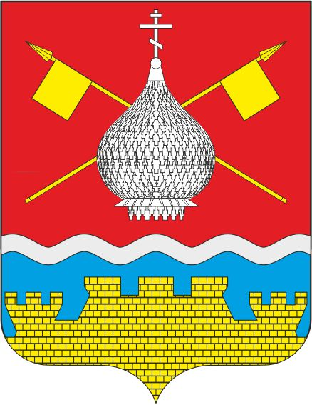

РОССИЙСКАЯ ФЕДЕРАЦИЯ

РОСТОВСКАЯ ОБЛАСТЬ

АДМИНИСТРАЦИЯ

КРАСНОЯРСКОГО СЕЛЬСКОГО ПОСЕЛЕНИЯ

ПОСТАНОВЛЕНИЕ

08.07.2024 №84 ст. Красноярская

О внесение изменений в постановлении

Администрации Красноярского сельского

поселения №130 от 06.09.2023 года

«О порядке осуществления органами

муниципальной власти бюджетных

полномочий главных администраторов

доходов бюджета Красноярского сельского

поселения»

В соответствии со статьей 160.1 Бюджетного кодекса Российской Федерации, Администрация Красноярского сельского поселения

ПОСТАНОВЛЯЕТ:

1. Внести изменения в постановление Администрации Красноярского сельского поселения №130 от 06.09.2023 года, изложив приложение «Перечень источников доходов бюджета Красноярского сельского поселения, закрепляемых за органами муниципальной власти» в новой редакции, согласно приложению №1 к данному постановлению.

2. Контроль за выполнением постановления возложить на заведующего отделом экономики и финансов Администрации Красноярского сельского поселения.

Глава Администрации

Красноярского сельского поселения Е.А. Плутенко

Постановление вносит

отдел экономики и финансов

Приложение № 1

к постановлению

Администрации Красноярского

сельского поселения

от 08.07.2024 №84

ПЕРЕЧЕНЬ

ИСТОЧНИКОВ ДОХОДОВ БЮДЖЕТА КРАСНОЯРСКОГО СЕЛЬСКОГО ПОСЕЛЕНИЯ , ЗАКРЕПЛЯЕМЫХ ЗА ОРГАНАМИ МУНИЦИПАЛЬНОЙ ВЛАСТИ

|  |  |  |
| --- | --- | --- |
| № п/п | Источники доходов бюджета муниципального поселения, администрирование которых осуществляется органами муниципальной власти | Главные администраторы (администраторы) доходов бюджета поселения |
| 1 | Государственная пошлина за совершение нотариальных действий должностными лицами органов местного самоуправления, уполномоченными в соответствии с законодательными | Администрация Красноярского сельского поселения |
| 2 | Доходы от сдачи в аренду имущества, составляющего казну сельских поселений (за исключением земельных участков) | Администрация Красноярского сельского поселения |
| 3 | Доходы, поступающие в порядке возмещения расходов, понесенных в связи с эксплуатацией имущества сельских поселений | Администрация Красноярского сельского поселения |
| 4 | Доходы от реализации иного имущества, находящегося в собственности сельских поселений (за исключением имущества муниципальных бюджетных и автономных учреждений, а также имущества муниципальных унитарных предприятий, в том числе казенных), в части реализации основных средств по указанному имуществу | Администрация Красноярского сельского поселения |
| 5 | Доходы от продажи земельных участков, находящихся в собственности сельских поселений (за исключением земельных участков муниципальных бюджетных и автономных учреждений) | Администрация Красноярского сельского поселения |
| 6 | Доходы от возмещения ущерба при возникновении страховых случаев по обязательному страхованию гражданской ответственности, когда выгодоприобретателями выступают получатели средств бюджетов сельских поселений | Администрация Красноярского сельского поселения |
| 7 | Иные штрафы, неустойки, пени, уплаченные в соответствии с законом или договором в случае неисполнения или ненадлежащего исполнения обязательств перед муниципальных органом (муниципальным казенным учреждением) сельского поселения | Администрация Красноярского сельского поселения |
| 8 | Невыясненные поступления, зачисляемые в бюджеты сельских поселений | Администрация Красноярского сельского поселения |
| 9 | Прочие неналоговые доходы бюджетов сельских поселений | Администрация Красноярского сельского поселения |
| 10 | Инициативные платежи, зачисляемые в бюджеты сельских поселений | Администрация Красноярского сельского поселения |
| 11 | Инициативные платежи, зачисляемые в бюджеты сельских поселений (приобретение проекционного оборудования для МБУК ЦР КСП «ЦДК») | Администрация Красноярского сельского поселения |